В коридорах власти

Пьют родители, страдают дети
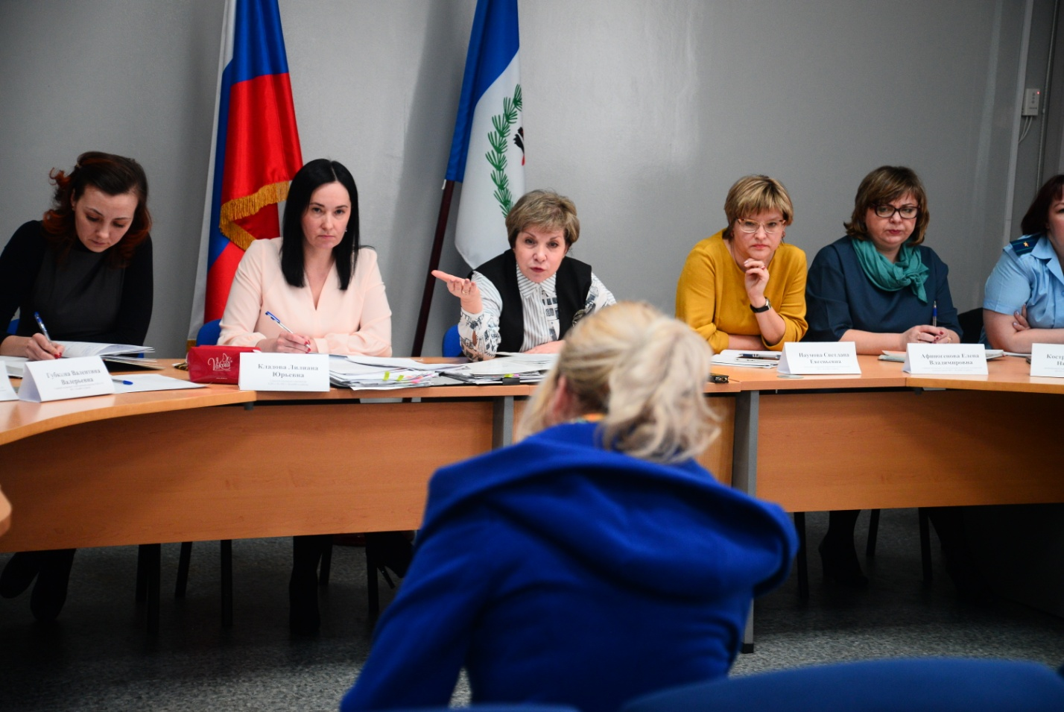
21 марта в актовом зале районной администрации состоялось очередное плановое заседание комиссии по делам несовершеннолетних и защите их прав с участием помощника Прокурора г. Бодайбо Л.Н. Пущиенко. Комиссией рассмотрены три основных вопроса.
Сначала члены комиссии рассмотрели административные и персональные дела. Большая часть поступивших протоколов об административном нарушении составлены по ч.1 ст.5.35 КоАП РФ «Неисполнение родителями или иными законными представителями несовершеннолетних обязанностей по содержанию и воспитанию несовершеннолетних», что влечет предупреждение или наложение административного штрафа в размере от ста до пятисот рублей. Основная причина неисполнения родительских обязанностей связана с злоупотреблением «горячительными» напитками. В феврале в дежурную часть полиции МО МВД России «Бодайбинский» поступило сообщение от участкового врача-педиатра о том, что мать двухлетнего мальчика оставила своего сына с сожителем и своим старшим сыном, которые находились в алкогольном опьянении. Подобные случаи нередко встречаются во время рейдовых мероприятий, в таких семьях родители распивают спиртное в 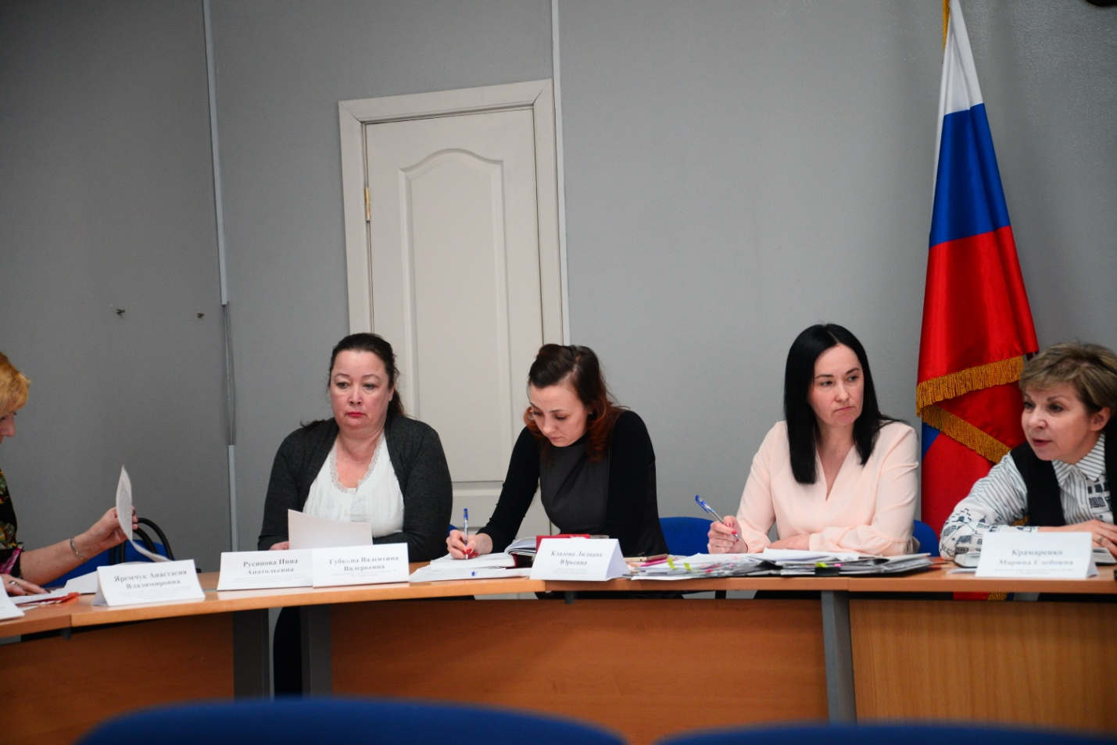присутствии детей. В домах же в это время царит антисанитария, отсутствует еда. На своей практике специалисты КДН повидали немало, находили детей, запертых в квартире, пока нерадивая мать, находясь у подруги, распивала алкоголь. В большинстве случаев решение принимается незамедлительно: ребенка изымают из условий, угрожающих его жизни, и помещают в детское отделение районной больницы. На комиссию была приглашены женщина – мать четверых детей, старшему 14 лет, еще двум детям 9 и 5 лет, а самому младшему было две недели отроду, когда всехребятишек забрали после проверки.
- Вы с пьяным человеком оставили месячную лялечку. Я зашла к вам в квартиру, в ужасе подбежала к коляске, чтобы посмотреть, жив ли ребенок. Почему у меня-то ужас возникает, а не у вас, - интересовалась у женщины Л.Ю. Кладова
- Вам, наверное, дети не нужны, - констатировала М.Г. Крамаренко. - Сегодня стоит вопрос как такой матери доверять детей на воспитание. Никакой материнской ответственности.
Члены Комиссии предупредили женщину, что намерены обращаться в суд с иском о лишении ее родительских прав. Последней каплей станет еще один протокол, который поступит в КДН.
От предупреждений к действиям члены комиссии перешли в отношении женщины, которая в нетрезвом виде однажды пришла за ребенком в детский сад, - об этом сообщили в дежурную часть полиции сотрудники дошкольного учреждения. Позже женщину привлекли по ч.1 ст.5.35 КоАП РФ за ненадлежащее исполнении родительских обязанностей, когда во время очередного рейда обнаружили ее в компании, распивавшей алкоголь на глазах у ребенка. Несовершеннолетний был изъят и помещен в детское отделение больницы, во время осмотра врачом на теле малолетнего ребенка обнаружены телесные повреждения. Кровоподтеки видны на шее и спине, согласно проведенной медэкспертизе, они образовались от множественных воздействий тупого твердого предмета. Судмедэксперты не исключают, что травмы были получены от рук или ног. Женщина отрицает свою вину, ссылаясь на то, что все травмы получены вследствие игры с домашним котом. Возможно, ситуацию мог бы прояснить сам ребенок, но он не говорит. А развитием малолетнего женщине некогда заниматься, равно, как и отвести чадо в детский сад.
- Накануне мы собирались межведомственной комиссией и обсуждали вопрос о поручении органам опеки выйти с иском в суд об ограничении вас в родительских правах, - довели до сведения женщины специалисты КДН
В настоящее время малыш находится в больнице, частые гости у ребенка – медперсонал, сотрудники КДН… все, кроме родной матери.
Общественность веско и решительно говорит пьянству «нет» и объединяет свои усилия, чтобы оградить от этого пагубного пристрастия детей.
На заседании комиссии по делам несовершеннолетних рассмотрено пара дел о нарушении Комендантского часа. В Иркутской области с 1 апреля сократится комендантский час. Детям и подросткам нельзя будет гулять одним с 23 часов до 6 часов утра. Это значит, что без сопровождения взрослых им запрещено появляться на улицах, парках и скверах, ездить в общественном транспорте и ходить по заведениям. В первую очередь это касается клубов и кафе, где продают спиртное.
В настоящее время действует правило «зимнего времени», когда несовершеннолетним запрещено находиться в общественных местах без сопровождения законных представителей после 22 часов. Сотрудниками полициями выявлен восьмиклассник, который не хотел идти домой, несмотря на то, что знал о Комендантском часе. С несовершеннолетним, а также его мамой проведена профилактическая беседа.
Следующим вопросом повестки члены комиссии заслушали информацию специалиста КЦСОН о проведении индивидуальной профилактической работы с семьями и несовершеннолетними, состоящими в банке данных семей, находящихся в социально-опасном положении. Помогает в работе с семьями диагностика, патронаж, беседы, оказание психолого-педагогической материальной помощи. Специалист КЦСОН рассказала, что какую бы работу с семьями, находящимися в социально опасном положении или в трудной жизненной ситуации не делали, для получения положительного результата её надо проводить в системе. Процесс должен быть непрерывным. Ослабление контроля над жизнью детей из этих семей может привести к необратимым последствиям, так как чаще всего дети из таких семей вынуждены ступить на путь правонарушений и преступлений, порой для самоутверждения, а порой для выживания, оставшись один на один с окружающим их жестоким миром.
Далее временно исполняющая обязанности директора Центра занятости населения С.М. Соловьева доложила на заседании КДЦ о квотировании рабочих мест для несовершеннолетних, рассказала о летнем трудоустройственесовершеннолетних в организации в возрасте от 14 до 18 лет. Квота для приема на работу несовершеннолетних устанавливается в размере 1 процента к среднесписочной численности работников для организаций и индивидуальных предпринимателей, осуществляющих деятельность на территории Иркутской области и имеющих среднесписочную численность работников более 100 человек. Такие организации ежемесячно подают сведения в Центр занятости. На территории города Бодайбо и района осуществляют свою деятельность 13 таких организаций.
- В 9 организациях на сегодняшний день создано 10 рабочих мест для несовершеннолетних. Вакантны четыре места в «Светлом», «Лензолото», «Витимэнерго» и КЦСОН. В центре занятости на начало года в качестве безработных на учете стояло 6 несовершеннолетних граждан, с января по март обратилось еще 5 несовершеннолетних, шестеро сняты в связи с трудоустройством. Четыре человека стоят на учете, двое из них получили направления на квотируемые места, 1 выбыл по достижению совершеннолетнего возраста, - рассказала докладчик.
На оказание материальной поддержки в 2019 году предполагается финансирование в сумме 390 тысяч рублей, что на 39 тысяч больше, чем в 2018-м. Размер материальной поддержки составит 1950 рублей на одного человека за полный отработанный месяц. В 2018-м данное пособие составляло 1657,5 рублей. В 2019 году на временные работы будет трудоустроено 200 несовершеннолетних граждан. Приоритетным правом при трудоустройстве пользуются несовершеннолетние гражданеиз многодетных семей, малообеспеченных, неполных и неблагополучных, оставшиеся без попечения родителей. Подростки, совершившие правонарушения и направленные комиссией в Центр занятости, получат профессиональные услуги, которые включают информацию о рынке труда, возможности трудоустройства, и получение специальности по направлениюЦентра занятости.
Практика показывает, что трудотерапия благоприятно влияет на несовершеннолетних детей. На рабочих места ребята учатся быть дисциплинированными, ответственными, целеустремленными, работать в коллективе, у детей повышается самооценка и значимость в социальной среде.Подростки стремятся к самостоятельности, которую родители не всегда могут им предоставить. А работа, пусть даже временная, дает тинейджеру возможность почувствовать себя взрослым и независимым. Детям всегда приятно осознавать, что у него есть средства, которые он заработал сам и может тратить по своему усмотрению.
Работа для подростков полезна и с педагогической точки зрения. Самостоятельность предусматривает ответственность. Работая, ребенок несет ответственность перед работодателем за результат своего труда. Так что труд позволяет показать себя взрослым не только на словах, но и на деле. Кроме этого, может помочь подростку научиться тратить деньги с умом, приложив усилия, чтобы заработать их, он задумается, как правильно потратить заработанное. Ну и нельзя забывать о том, что труд положительно влияет на формирование личности, а также оберегает ребят от совершения преступлений. Таким образом, трудовая деятельность является одним из важных факторов воспитания личности подростков.

